Инструкция записи звукового сопровождения для презентации PowerPoint

Онлайн сервис Narakeet служит для создания и озвучивания видеороликов на основе презентации PowerPoint.

Им можно пользоваться без регистрации, но при этом если вы хотите создавать больше полноценных видеороликов, то необходимо зарегистрироваться.

Для регистрации на сайте Narakeet перейдите по ссылке https://www.narakeet.com
Откроется следующее окно
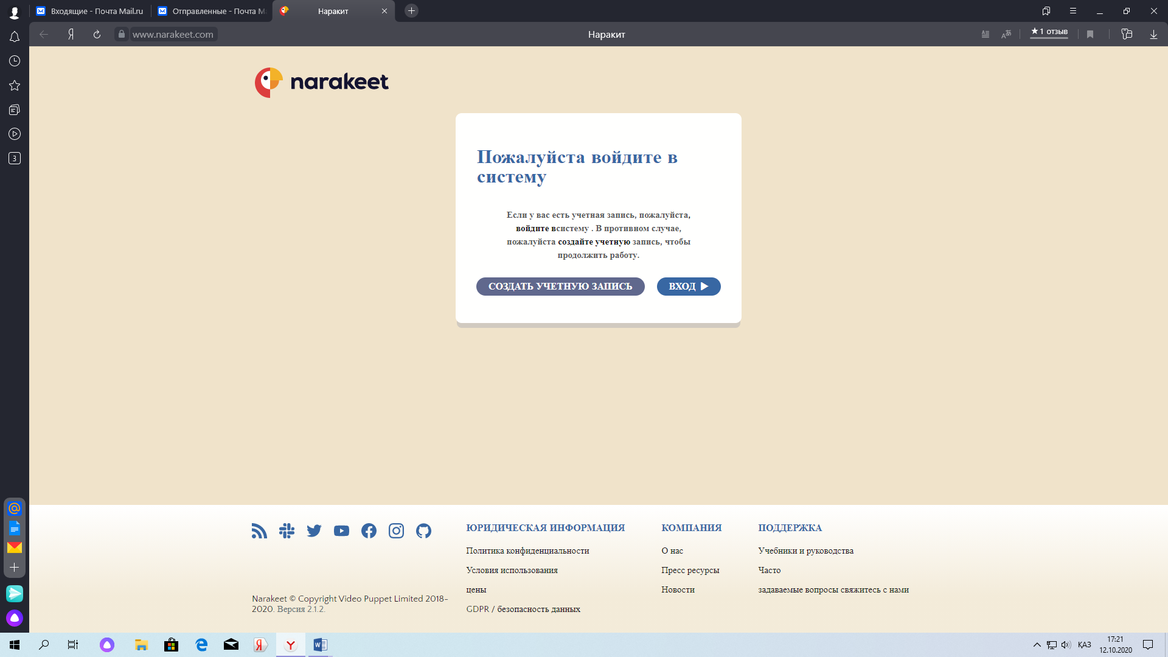
Создайте учетную запись нажав на «Создать учетную запись» или «create account»
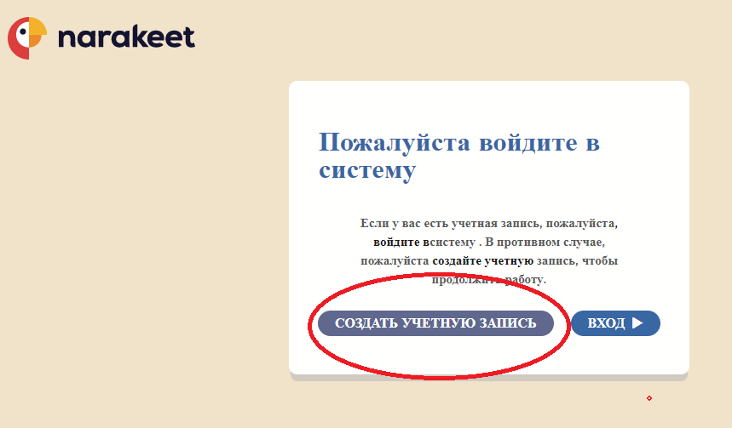

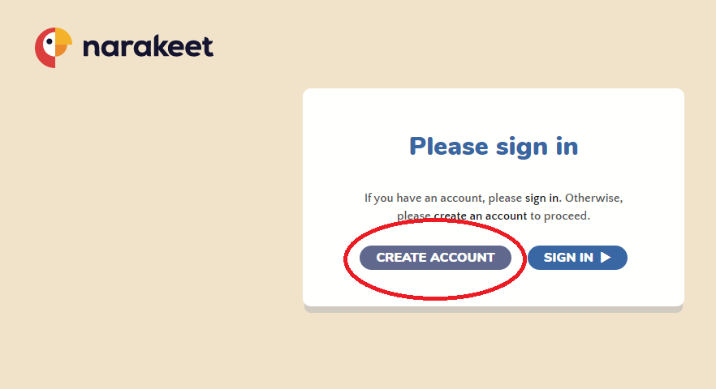
В открывшимся окне пишите имя, фамилию, почту и придуманный вами пороль.
После регистрации переходите к работе.
- Создайте презентацию или возьмите готовую.
- В презентации для каждого слайда создайте заметки,в которых вы разместите текст звукового соправождения для данного слайда.
Для этого в верхней строке окна PowerPoint нажмите кнопку «Вид»
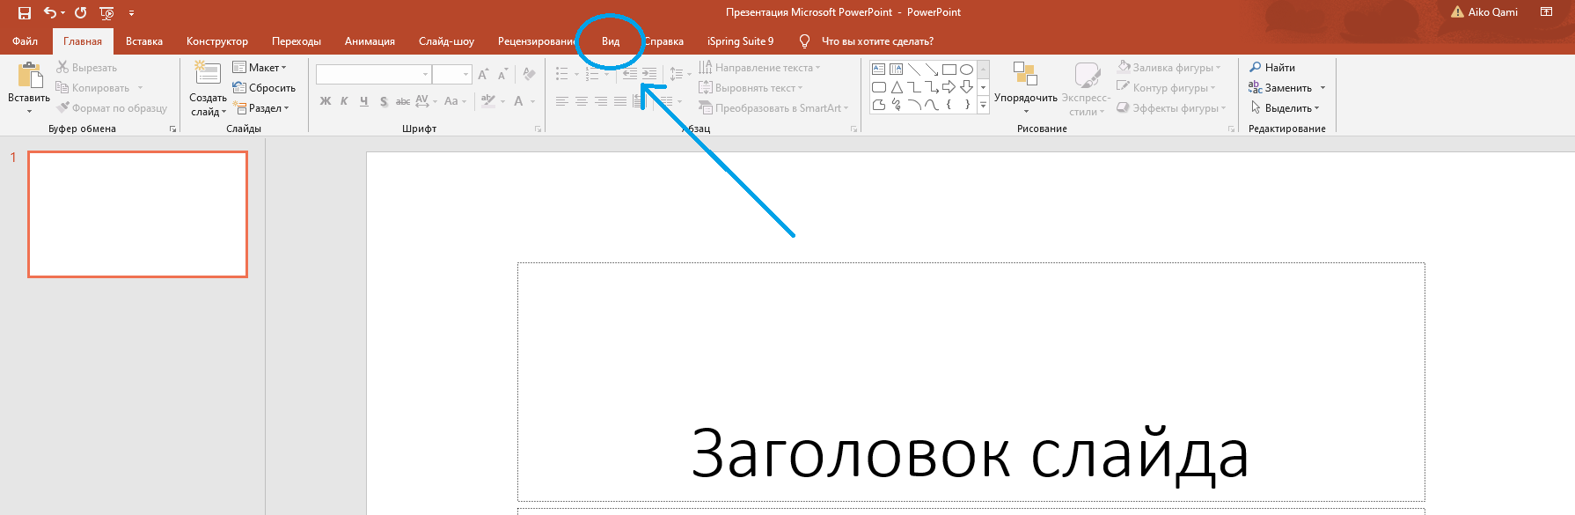
В раскрывшейся новой строке выберите и нажмите «заметки»
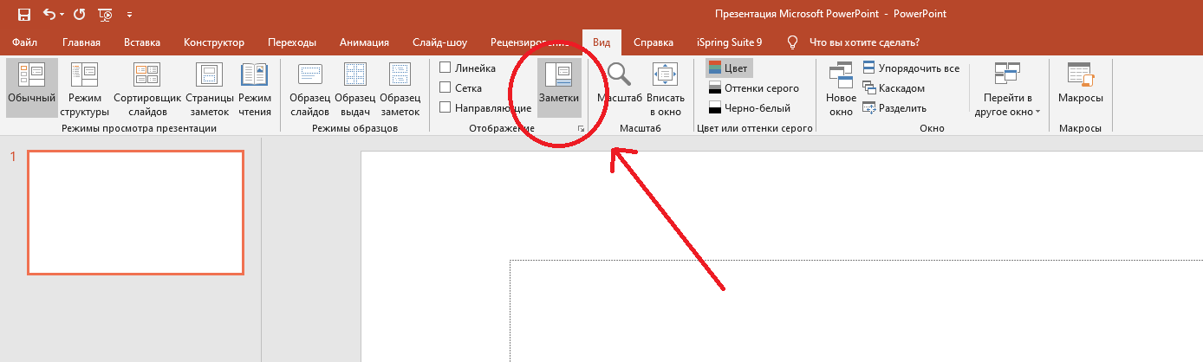
Под слайдом появится область заметок, в которую надо внести необходимый текст.
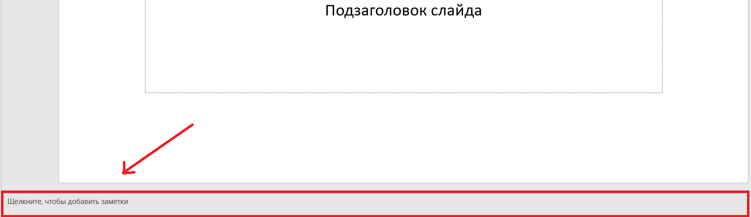
Перед текстом вставьте «pause:3», сделайте пробел и внесите текст. После текста сделайте еще один пробел и снова вставьте «pause:3», Паузы нужны для переходов между сценами (слайдами).
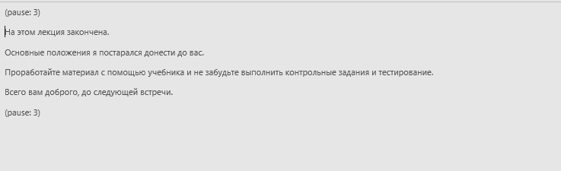
3.Теперь когда вы создали заметки, сохраните презентацию и откройте сайт Narakeet. Выполните вход в учетной запись, которую вы создали при регистрации. Для этого нажмите на «Войти в систему» или «sign in»
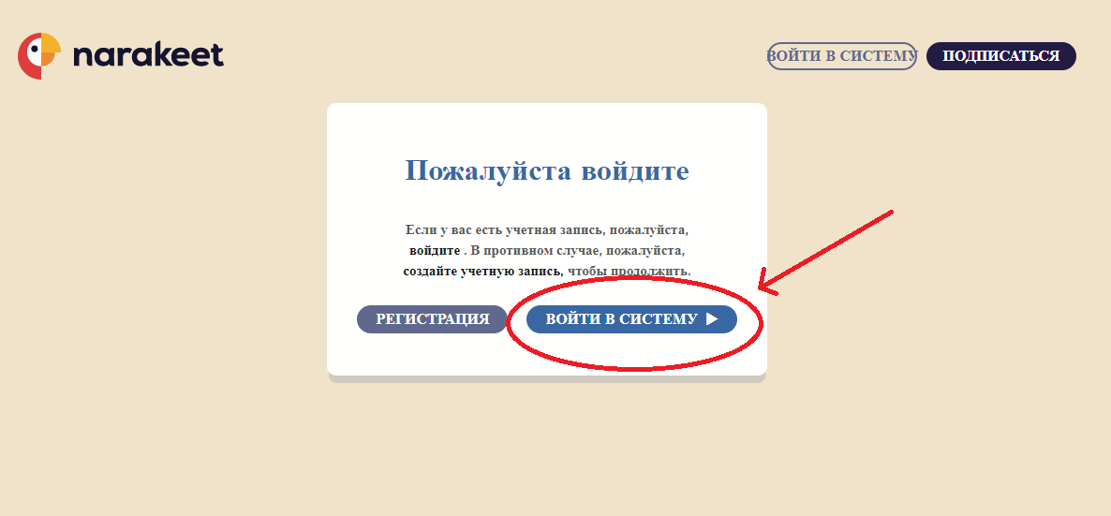

или
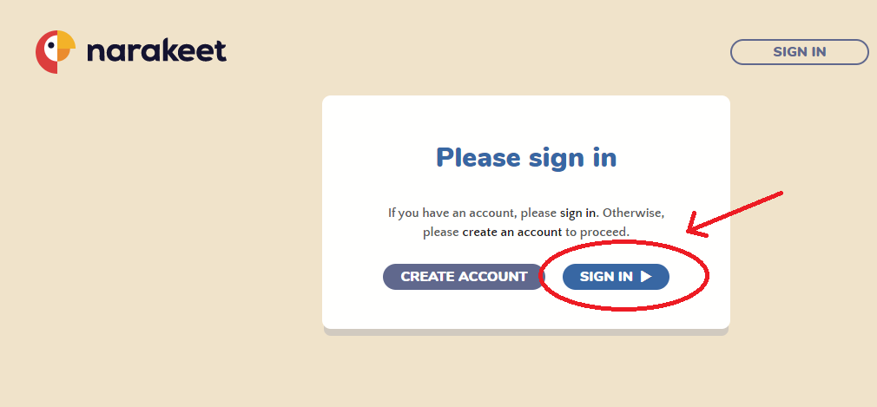
Откроется следующее окно.
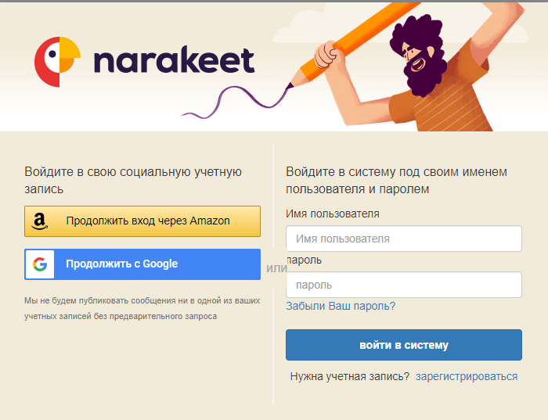
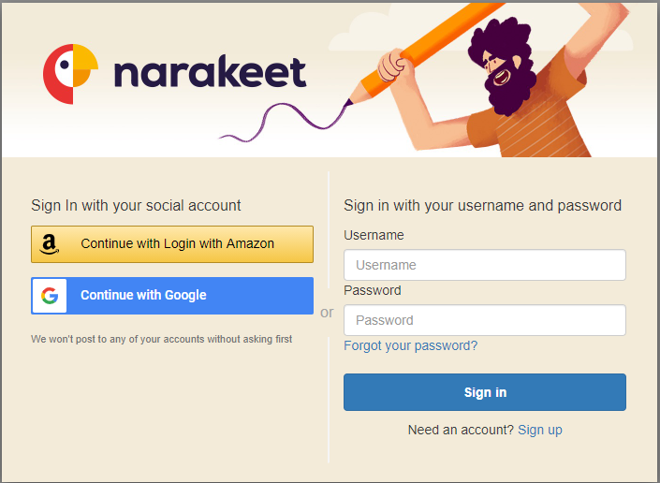
Напишите имя и пароль и нажмите «Войти в систему» или «sign in». В открывшимся окне нажмите «О загрузке файла» или «Upload a file».
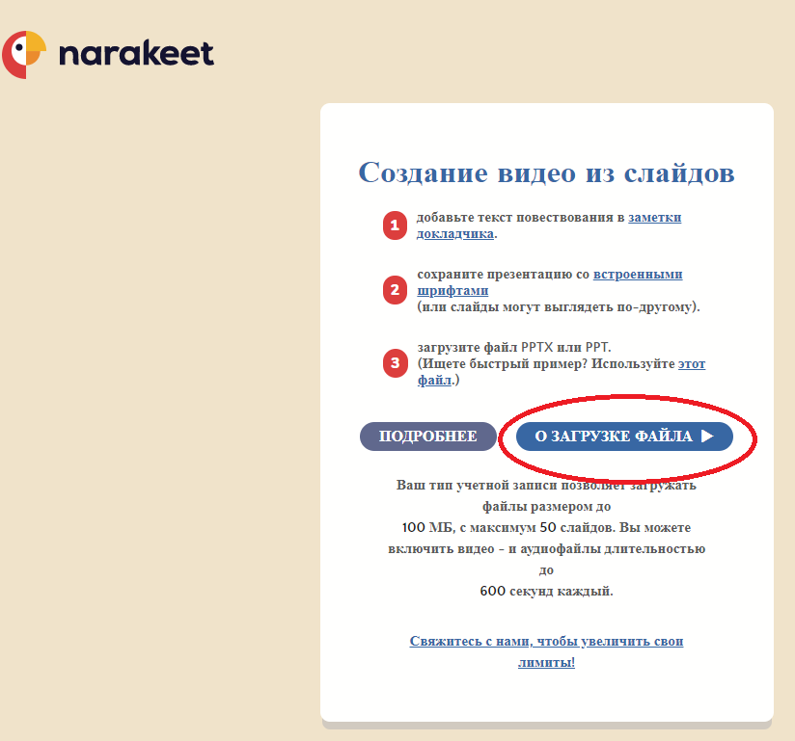
Или
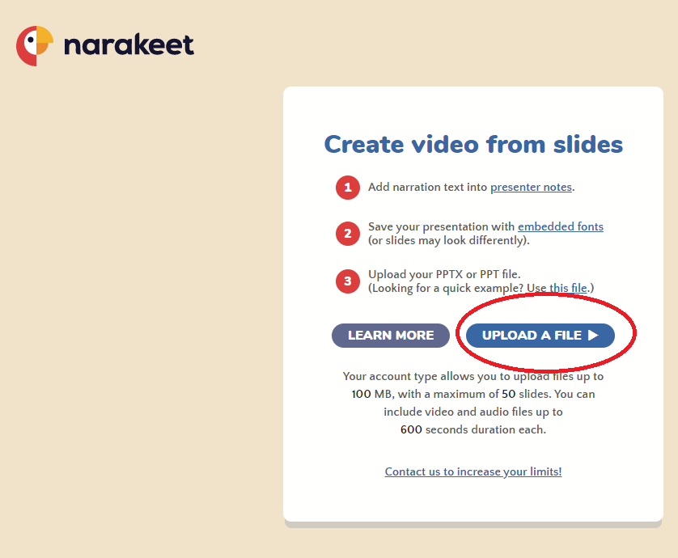
Откроется следующее окно
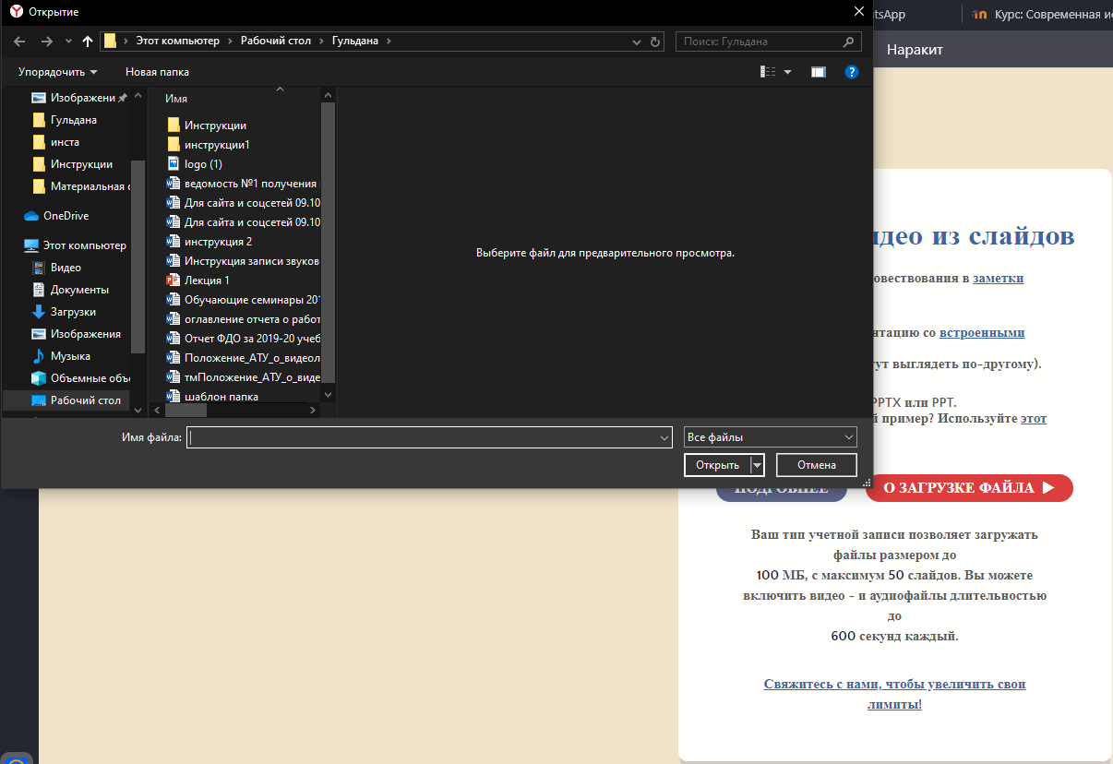
- После этого выберите заранее подготовленную Вами презентацию и нажмите «Открыть»
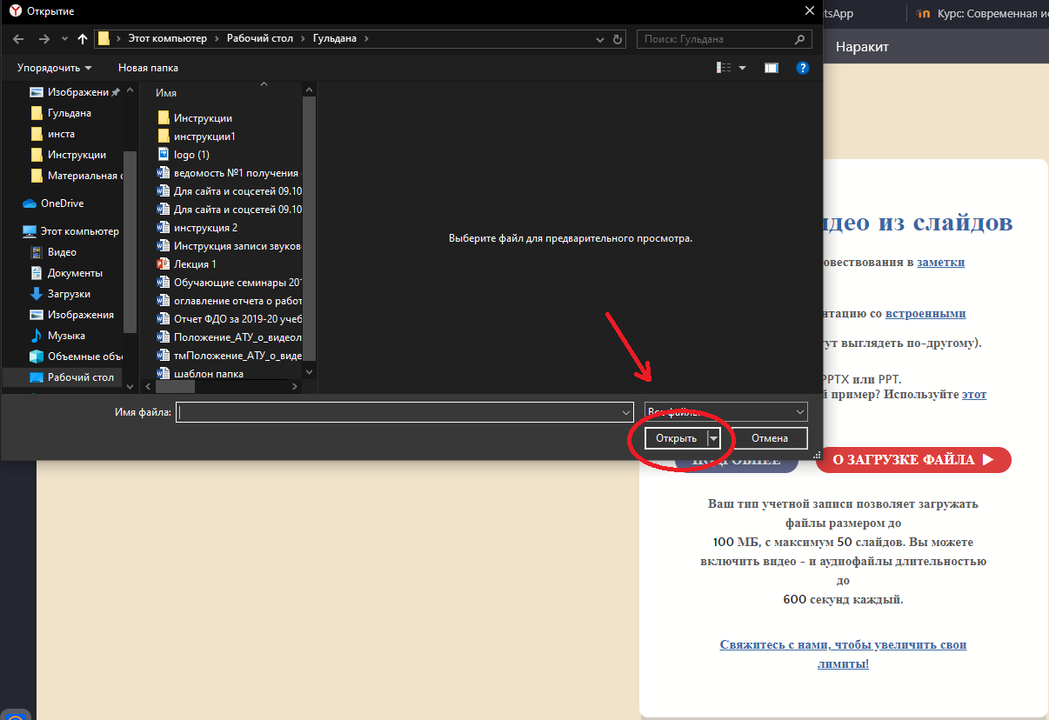

- Откроется окно загрузки презентации.
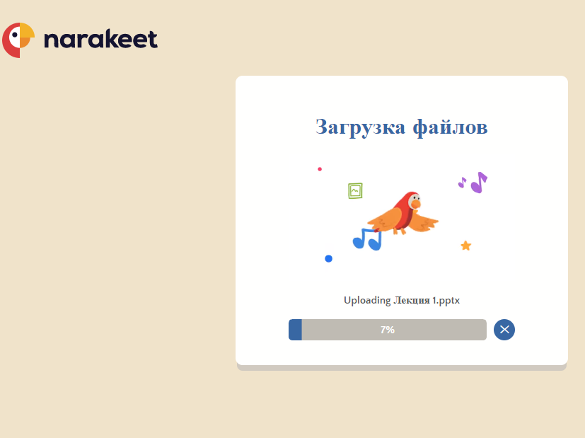
После завершения загрузки у Вас автоматически откроется следующее окно.

Нажав на «Редактирование настроек» или «Edit setting» Вы можете выбрать голос озвучки, фоновую музыку, скорость а так же один из 20 языков.
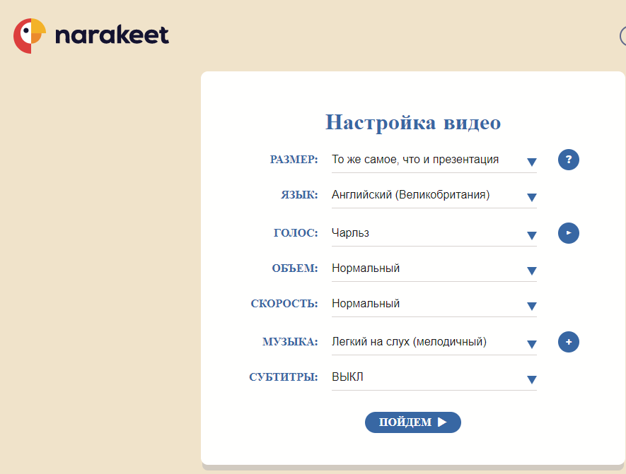
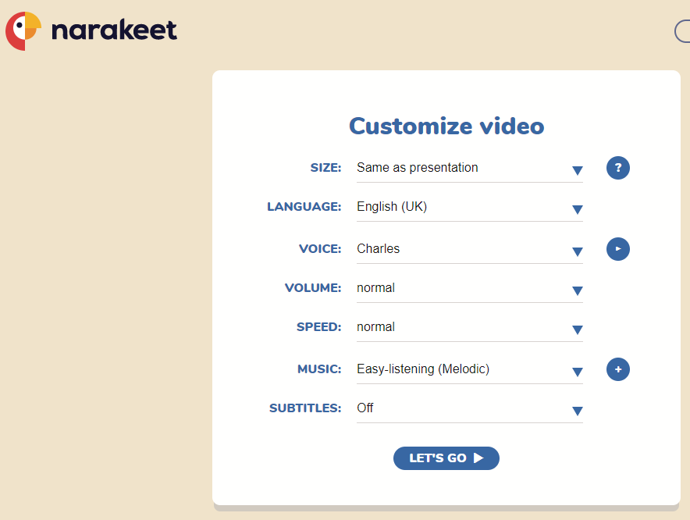
После того как вы настроили все параметры, нажмите «пойдем» или «Let’s go». На Вашем экране появятся этапы создания Вашего видеоролика.
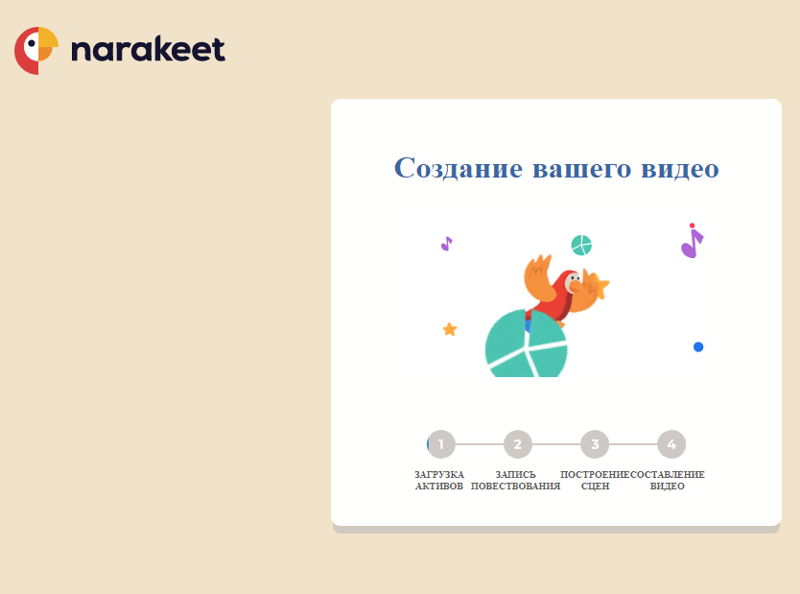
Подождите пока Ваш видеоролик не будет готов. После завершения обработки Вашей презентации, на окне вашего экрана автоматически появится готовый видеоролик. Вам остается только скачать готовый видеоролик, нажав на «Скачать» или «Download».
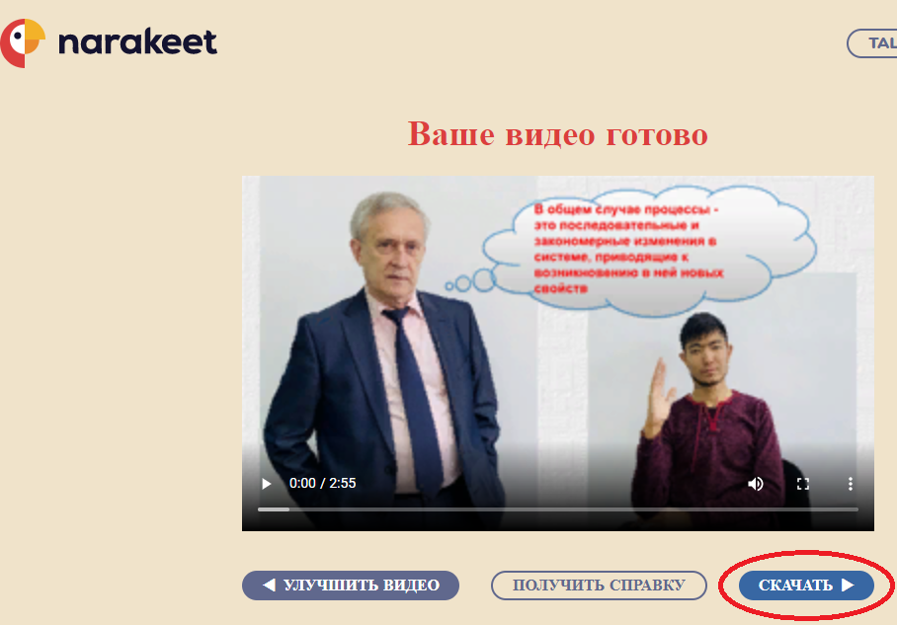

Или
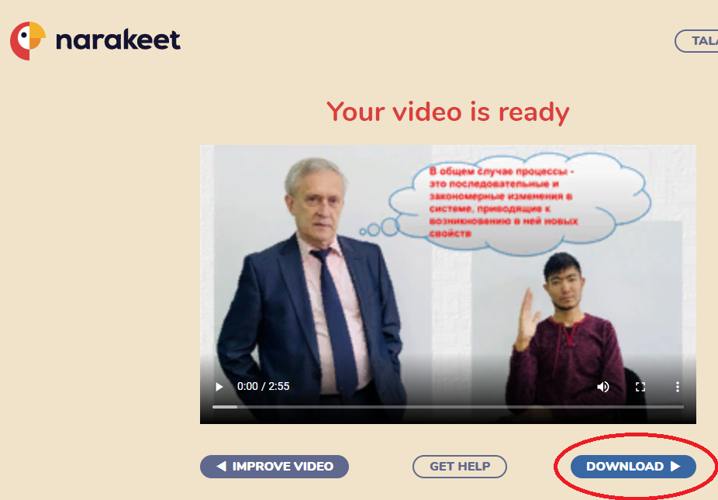
Ваш видеоролик готов, но если вы хотите создать диалог (можно создать беседу до 4 участников) то Вам следует внести некоторые изменения в заметках.
Точно так же как в первом случае, перед текстом вставьте «pause:3» сделайте пробел и пишите имя персонажа озвучивающего текст. Например «voice Ivan». После сделайте еще один пробел и внесите текст первого персонажа , еще один пробел и имя второго персонажа («voice Igor»), сделайте пробел и внесите текст второго персонажа. В конце диалога вставьте «pause:3».
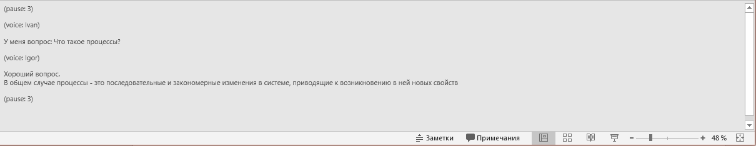
Если вы добавили диалог в свою презентацию, то Вам не нужно выбирать голос персонажа или язык. Просто нажмите «Создайте видео» или «Create the video», вместо «редактирование настроек»
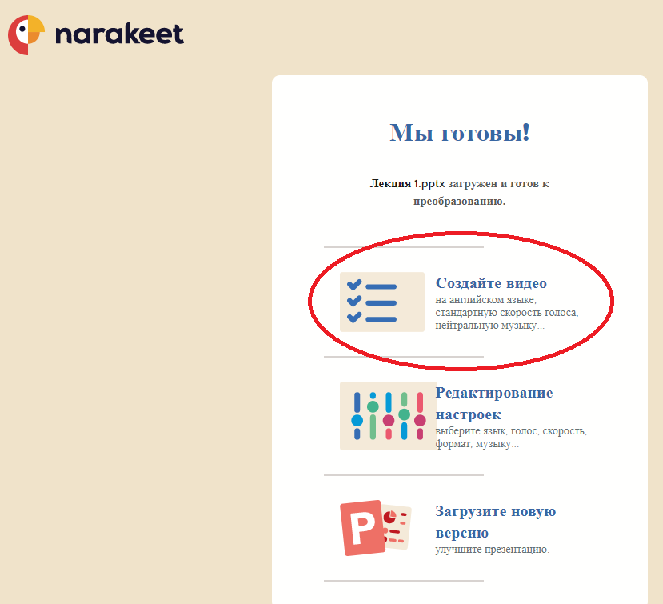
Или
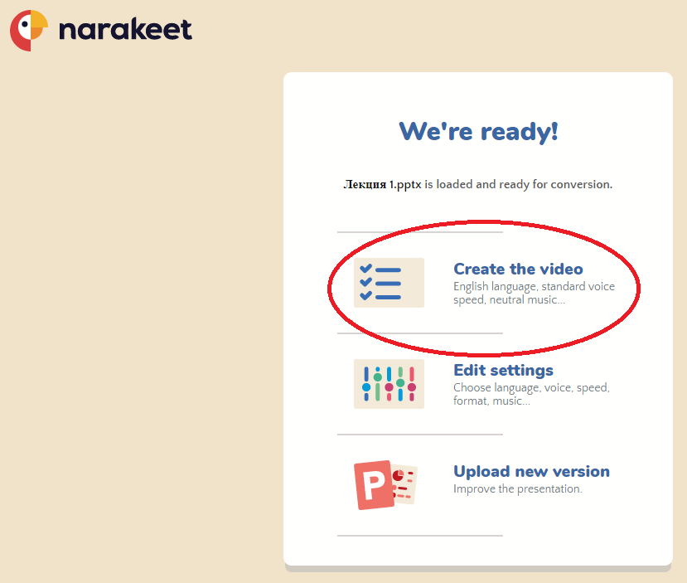
И на Вашем экране появятся этапы создания вашего видео. После завершения обработки Вашей презентации, на окне вашего экрана автоматически появится готовый видеоролик.

